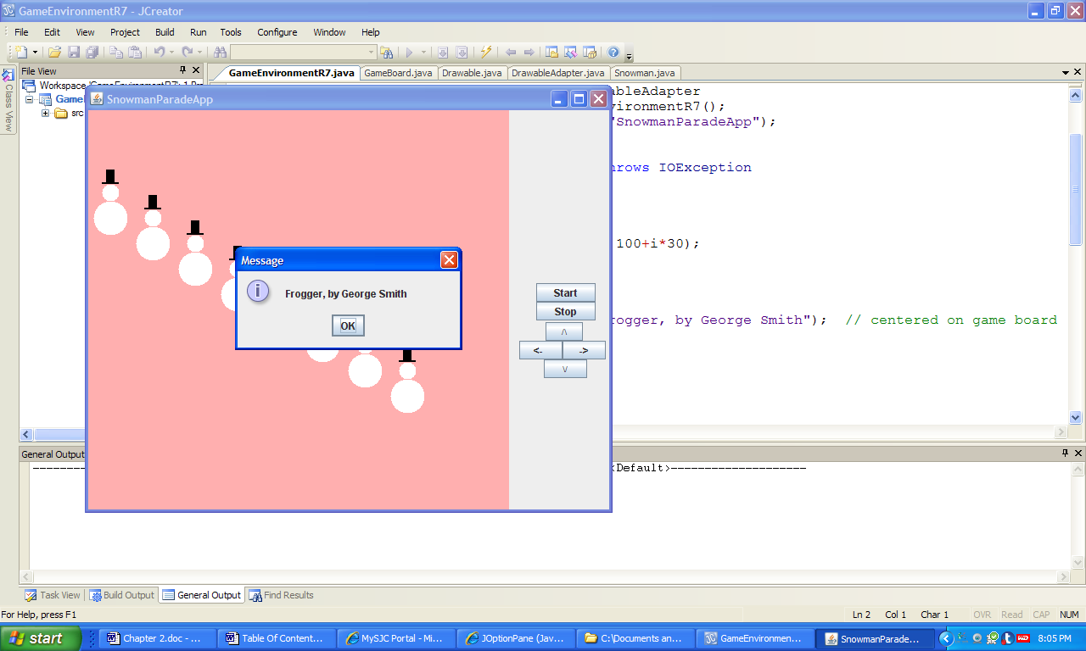 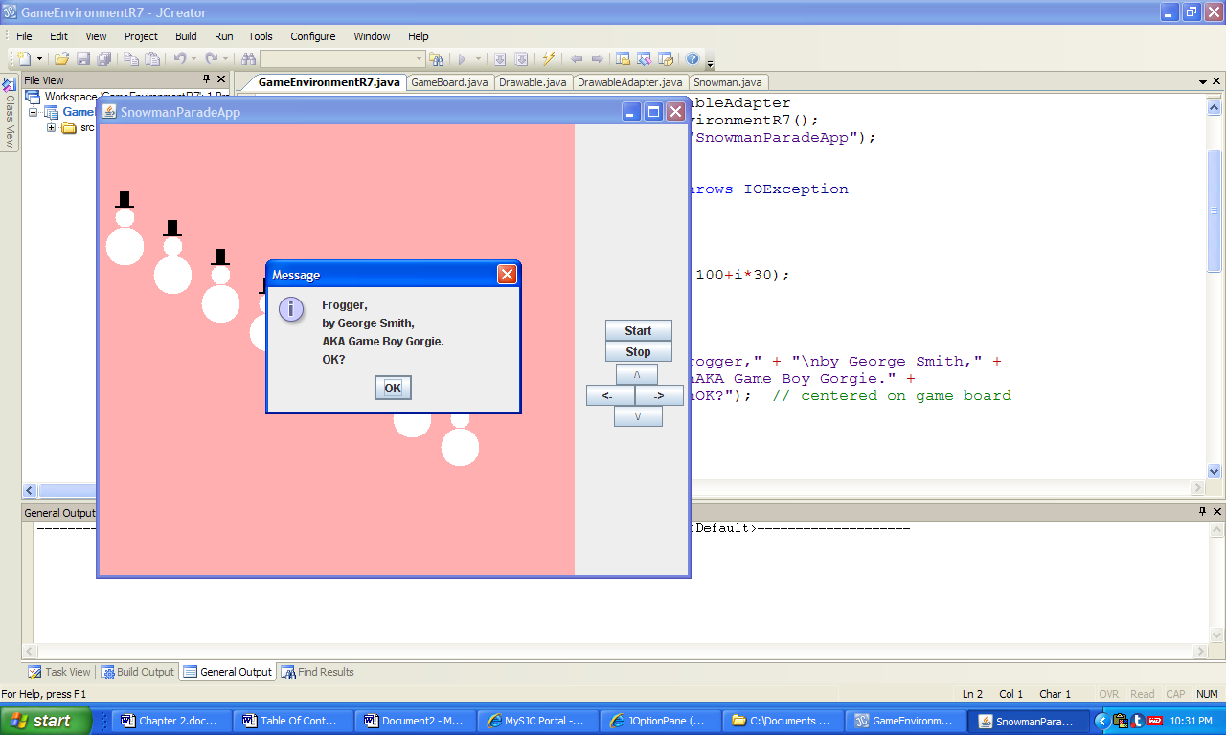

1. **(b)**

**Figure 2.6 Two Message Dialog Boxes.**